EXMO. SR. PRESIDENTE DA CÂMARA MUNICIPAL DE SUMARÉ,

Indico ao Excelentíssimo Senhor Prefeito Municipal que tome as devidas providências junto ao setor competente, no sentido de proceder a reposição da tampa do bueiro localizado na Rua Orlando Antonio de Mattos, na esquina com a Rua Eugênio Ricato, no bairro Jardim Santa Madalena.
Após receber reclamações de munícipes e realizar diligência no local, ficou constatada a ausência de tampa do referido bueiro, conforme podemos notar na foto abaixo, situação que causa riscos à população que transita pela localidade.

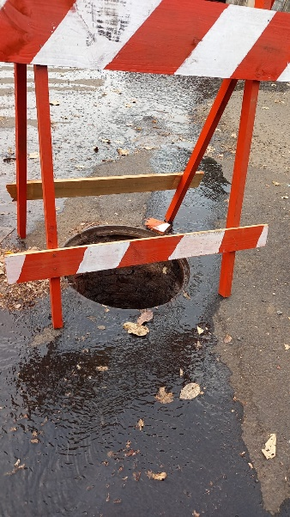

Certo da apreciação de Vossa Excelência, antecipo meus agradecimentos.

Sala das Sessões, 31 de agosto de 2021.

SILVIO C. COLTRO
VEREADOR
Partido Liberal – PL

